党务公开审核材料

标题：【感党恩 听党话 跟党走】新兴社区开展“感党恩、听党话、跟党走”主题宣讲活动
具体内容：为深入学习贯彻习近平新时代中国特色社会主义思想和习近平总书记对内蒙古的重要指示精神，扎实开展“感党恩、听党话、跟党走”群众教育实践活动，近日，新兴社区联合共建单位旗疾控中心开展“感党恩、听党话、跟党走”群众教育实践宣讲活
动。
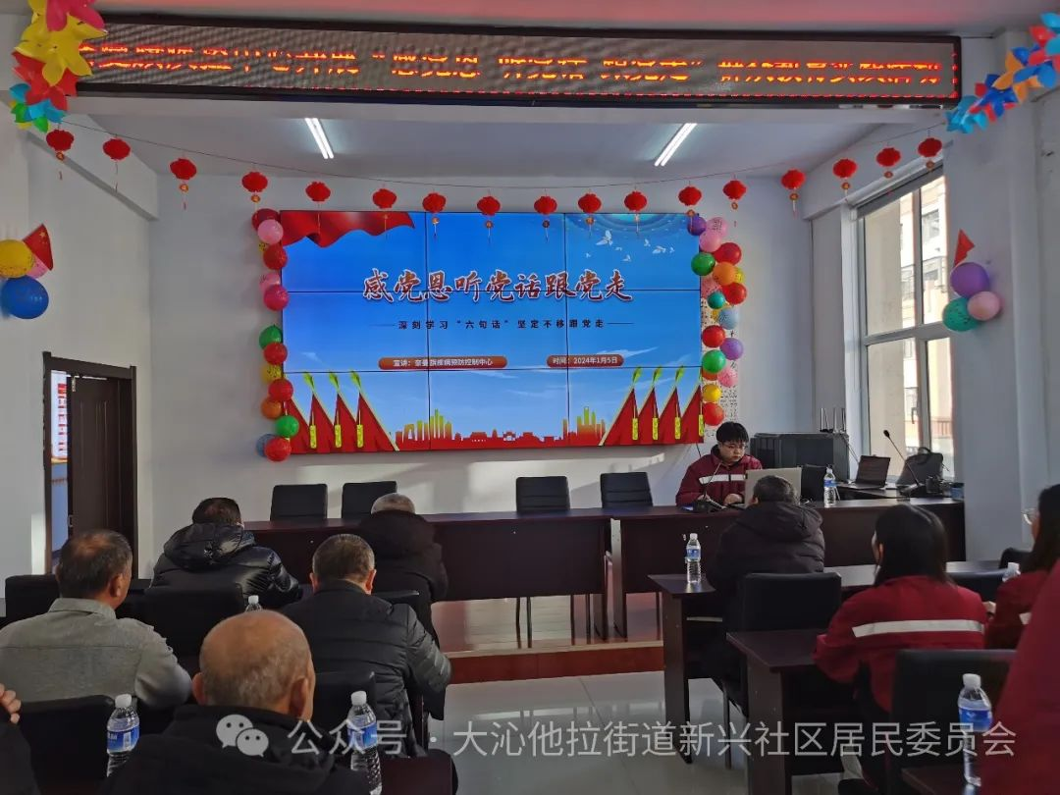

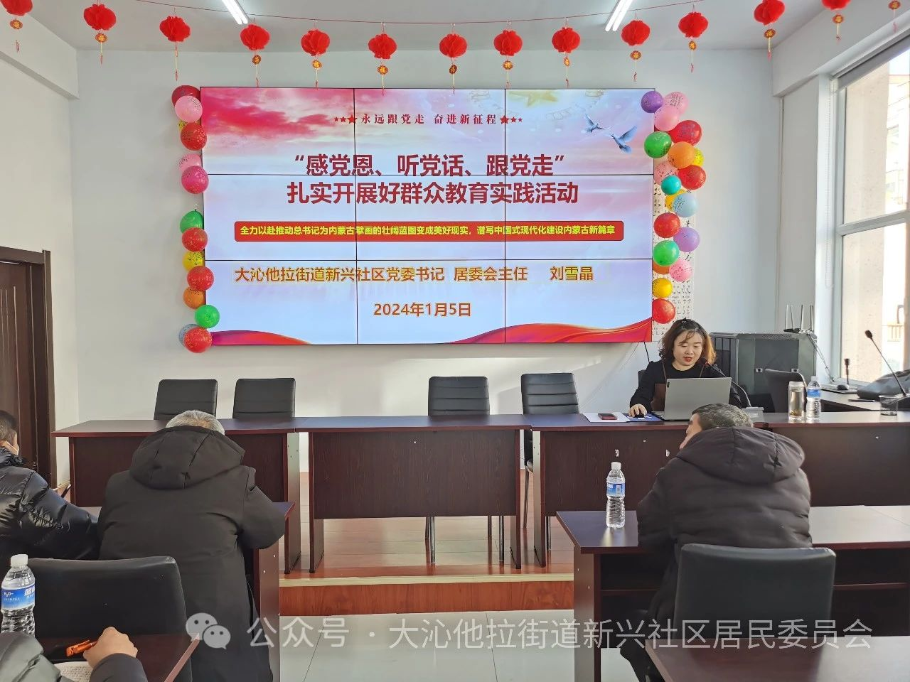

活动中，首先，旗疾控中心宣讲队成员，结合工作实际，用朴素的语言，鲜活的事例，阐述了“六句话”所蕴含的丰富内涵。之后，由新兴社区党委书记刘雪晶以“全力以赴推动总书记为内蒙古擘画的壮阔蓝图变成美好现实，谱写中国式现代化建设内蒙古新篇章”为题，从“深刻领会把握‘六句话’的事实和道理”、“深切领会体悟习近平总书记对内蒙古的关怀厚爱和期望重托”、“深入学习领会全面准确把握《意见》精神”等三个方面，进行了全面系统、深入浅出地讲解，为参加此次宣讲活动的党员、居民代表和社区工作人员带来了一场“入耳”又“入心”的理论宣讲。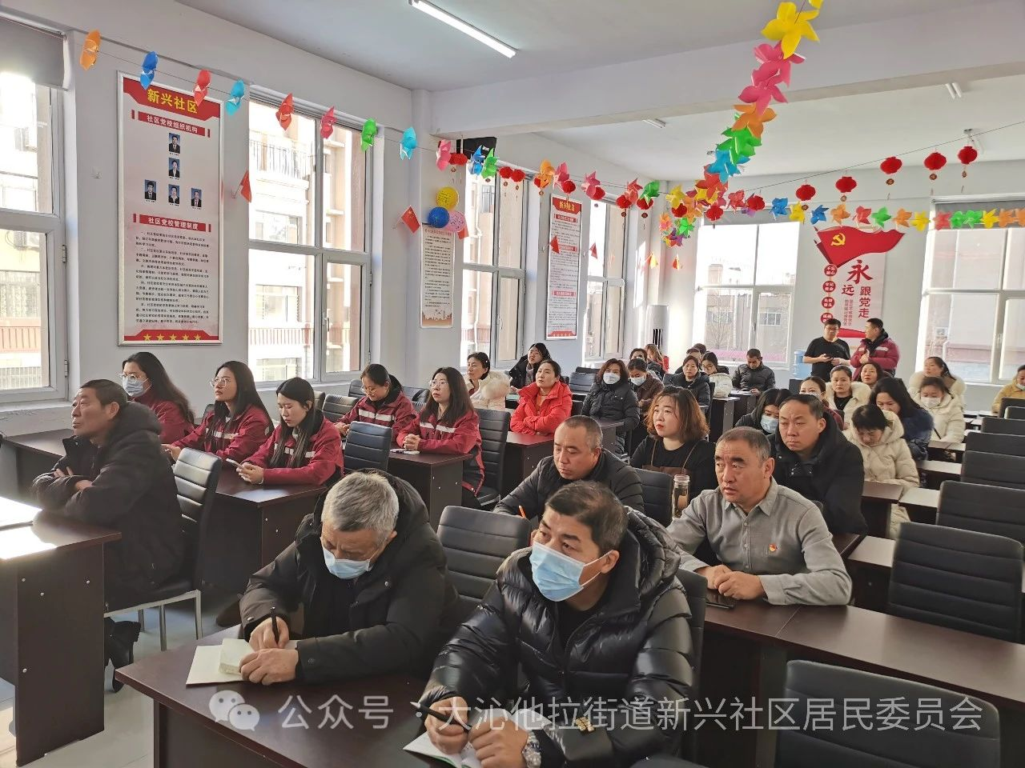
下一步，新兴社区将继续以深入开展“感党恩、听党话、跟党走”群众教育实践活动为主线，以群众喜闻乐见的方式，教育引导广大干部群众深刻领会“六句话”的事实与道理，为办好“五大任务”和全方位建设“模范自治区”两件大事上贡献力量。

